NỘI DUNG GHI VỞ TUẦN 7: MÔN VẬT LÝ 7
BÀI TẬP: ẢNH CỦA MỘT VẬT TẠO BỞI GƯƠNG PHẲNG
GƯƠNG CẦU LỒI VÀ GƯƠNG CẦU LÕM
Câu 1. Vận dụng đặc điểm của ảnh tạo bởi gương phẳng để vẽ ảnh của một vật sáng có dạng mũi tên đặt trước một gương phẳng như hình vẽ sau:
A
B

Giải
B1: vẽ ảnh A’ của điểm A, A và A’ đối xứng nhau qua gương
B2: vẽ ảnh B’ của điểm B, B và B’ đối xứng nhau qua gương
B3: nối A’ và B’ bằng nét đứt
Hình vẽ
A
B
A’
B’

Câu 2. Một vật sáng đặt trước gương cầu lồi. Đặc điểm nào sau đây của ảnh tạo bởi gương cầu lồi là sai:
- Ảnh là ảnh ảo
- Ảnh không hứng được trên màn chắn
- Độ lớn của ảnh nhỏ hơn độ lớn của vật
- Khoảng cách từ vật và ảnh đến gương là bằng nhau
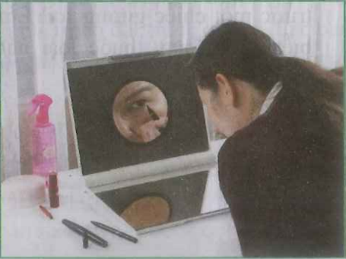
Câu 3. Một số gương dùng trong cuộc sống khi soi vào ta thấy hình ảnh của khuôn mặt mình lớn hơn nhiều so với mặt. Gương soi này là
- Gương phẳng
- Gương cầu lõm
- Gương cầu lồi
- Gương cầu (lõm hoặc lồi)

Câu 4. Nêu một số ứng dụng của gương cầu lồi, và gương cầu lõm trong cuộc sống.
- ứng dụng của gương cầu lồi: làm gương chiếu hậu, gương quan sát giao thông ở đoạn đường quanh co, góc khuất
- ứng dụng của gương cầu lõm: chóa đèn, bếp mặt trời,..
Câu 5. Làm cách nào để tạo ra chùm tia hội tụ từ gương cầu lõm.
- Chiếu đến gương cầu lõm một chùm sáng song song ta sẽ thu được chùm tia phản xạ hội tụ

